PROJETO DE LEI Nº 007/2021

“Cria o programa de avaliação nutricional anual para os alunos da rede pública de ensino fundamental e dá outras providências.”

A Câmara Municipal de Itapevi, no uso de suas atribuições legais, aprova a seguinte Lei:

Art. 1º Torna obrigatório às Escolas Municipais e Centros Municipais de Educação Básicas – CMEBs de Itapevi ficam obrigadas a realizar anualmente uma avaliação nutricional em todos os alunos.
Art. 2º Os alunos que apresentarem indicação de sobrepeso ou desnutrição serão encaminhados para consulta com endocrinologista e posterior orientação dietética por nutricionista, havendo o acompanhamento, se necessário, de psicólogo assistente social.
Art. 3º A Secretaria da Saúde prestará os subsídios necessários à aplicação desta Lei, conjuntamente com a Secretaria da Educação.

Art. 4º As despesas decorrentes da aplicação desta lei correrão por meio das dotações orçamentárias próprias consignadas no orçamento, suplementadas se necessário.

Art. 5º Esta Lei entra em vigor na data de sua publicação, revogadas as disposições em contrário.

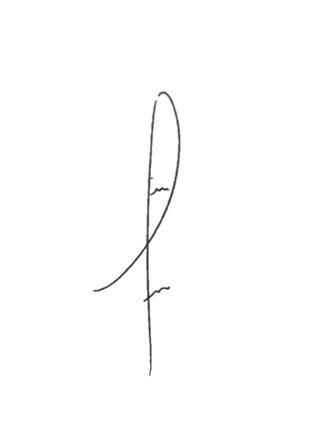
Sala das Sessões Bemvindo Moreira Nery, 25 de janeiro de 2021.

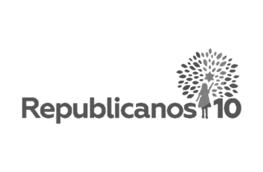
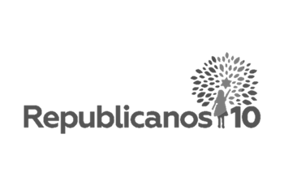
DENIS LUCAS DE OLIVEIRA
VEREADOR

JUSTIFICATIVA

O presente Projeto de Lei tem por escopo viabilizar o diagnóstico precoce de distúrbios nutricionais dos alunos da rede pública de ensino. Inicialmente, importa frisar que as pessoas, dependendo da classe social, vêm ganhando peso além do permitido, enquanto outras são consideradas desnutridas. No início do século XXI, a humanidade se vê diante da necessidade de mudanças radicais para garantir uma boa qualidade de vida atual e futura. Enfoca principalmente o incentivo às crianças e aos adolescentes na adoção de uma nutrição saudável, identificando os tipos adequados de alimentos para manutenção do peso adequado, a fim de prevenir doenças decorrentes da obesidade como: hipertensão arterial, diabetes, doenças cardiovasculares e outras dislipidemias, além de apontar os casos de desnutrição protéico-calórica. Outro aspecto a ser destacado é o custo e as implicações para os sistemas de saúde e para a sociedade, ficando evidenciada a necessidade de estudos populacionais sistemáticos que orientem a adoção de um critério único para a assistência e o planejamento em saúde e nutrição, como o ora submetido. Exsurge a necessidade de se pensar em métodos práticos, efetivos, que além de identificar os portadores de distúrbios nutricionais, proporcionem o encaminhamento aos serviços disponíveis, eficientes e comprometidos com a sociedade, que se responsabilizem pela técnica, pelo respeito ao avaliado e seus familiares.

A escola é o ambiente ideal para a realização de levantamentos do estado nutricional de crianças e adolescentes assim como para se veicular o conceito de vida saudável, pois faz da criança e do adolescente multiplicadores de seu conhecimento, transmitindo-o para toda a família. E como formadoras da criança e do adolescente, as intervenções devem abranger a alimentação escolar como um todo, envolvendo educadores, responsáveis pelo preparo e distribuição da alimentação na escola, pais e alunos, tornando a escola um polo irradiador de conhecimentos, atitudes e práticas saudáveis.
Em tempo, importa ressaltar ainda, que a presente sugestão ecoa as garantias universais e igualitárias a serviços que promovam a proteção e recuperação da saúde da criança e do adolescente. Como amplamente exposto, a questão da obesidade e da desnutrição nas crianças e adolescentes é uma questão de saúde pública, intrinsicamente ligada às condições e hábitos de vida da população. Suas determinações podem ser orgânicas, relacionadas à história de gestação e condições de nascimento ou ainda, conforme o grupo analisado, resultante da situação econômica a que estão submetidas estas famílias. Em suma, busca-se um processo de médio em longo prazo, contemplando a criança e ao adolescente integralmente, no seu desenvolvimento físico e pedagógico e na sua situação familiar. Ante o exposto, aguarda o apoio no tocante à aprovação da iniciativa legislativa ora submetida.
Sala das Sessões Benvindo Moreira Nery, 25 de janeiro de 2021.
Denis Lucas de Oliveira

